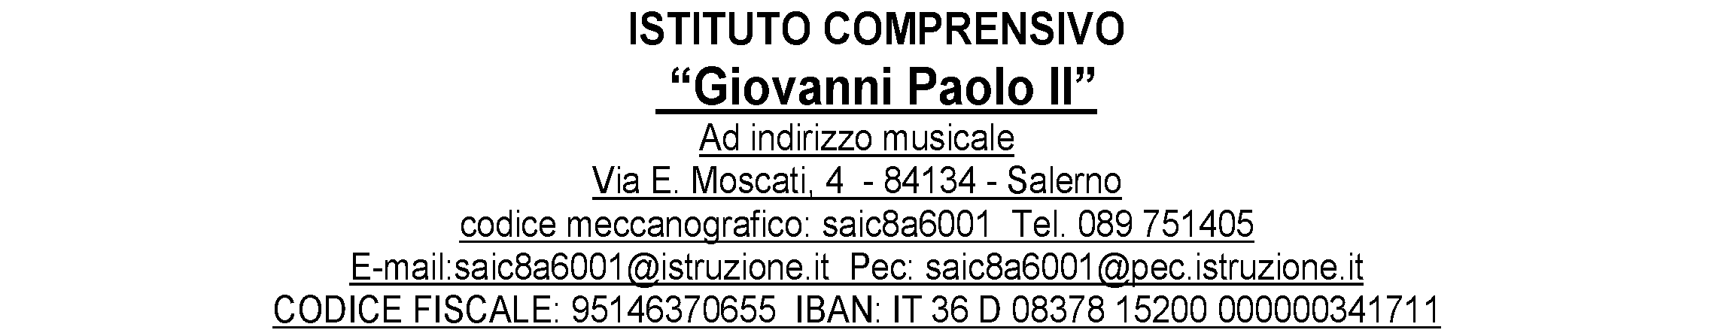



ALLEGATO B

INFORMATIVA PRIVACY

Informiamo che l’I.C. “Giovanni Paolo II” per lo svolgimento di attività con finalità istituzionali di istruzione e formazione, raccoglie, registra, elabora, conserva e custodisce dati personali identificativi dei soggetti con i quali entra in relazione nell’ambito delle procedure per l’erogazione dei servizi formativi.

I dati sono trattati, ai sensi del D. Lgs. 196/2003 coordinato ed aggiornato con le modifiche apportate dalla L. n.205/2021 e del Regolamento UE 679/2016, in modo lecito, secondo correttezza e con adozione di idonee misure di protezione relativamente all’ambiente in cui vengono custoditi, al sistema adottato per elaborarli, ai soggetti incaricati del trattamento.

Titolare del trattamento dei dati è il Dirigente Scolastico, quale Rappresentante Legale dell’Istituto, Responsabile del Trattamento è il DSGA, gli incaricati del Trattamento sono gli addetti degli Uffici di Segreteria ed il personale interno coinvolto nel progetto.

I dati saranno trattati in relazione ad adempimenti relativi o connessi alla gestione del progetto. In caso di richieste di accesso da parte di terzi, si chiederà il preventivo consenso all’interessato, precisando che il diritto all’accesso agli atti ai sensi della normativa vigente è di norma accoglibile per i dati strettamente necessari a contemperare trasparenza e privacy.

Il/la sottoscritto/a, ricevuta l’informativa di cui all’art.13 del D. Lgs 196/2003 coordinato ed aggiornato con le modifiche apportate dalla L. n.205/2021 ed ai sensi del Regolamento UE 679/2016, esprime il proprio consenso affinché i dati personali forniti con la presente richiesta possano essere trattati nel rispetto del suddetto decreto legislativo per gli adempimenti connessi alla presente procedura.

Salerno, 11/12/2024

Firma del candidato o di chi ne fa le veci